
МИНИСТЕРСТВО НАУКИ И ВЫСШЕГО ОБРАЗОВАНИЯ РОССИЙСКОЙ ФЕДЕРАЦИИ
ПОЛИТЕХНИЧЕСКИЙ ИНСТИТУТ (ФИЛИАЛ)
ФЕДЕРАЛЬНОГО ГОСУДАРСТВЕННОГО БЮДЖЕТНОГО
ОБРАЗОВАТЕЛЬНОГО УЧРЕЖДЕНИЯ ВЫСШЕГО ОБРАЗОВАНИЯ
«ДОНСКОЙ ГОСУДАРСТВЕННЫЙ ТЕХНИЧЕСКИЙ УНИВЕРСИТЕТ»
В Г. ТАГАНРОГЕ РОСТОВСКОЙ ОБЛАСТИ
ПИ (филиал) ДГТУ в г. Таганроге

Отчет по лабораторной работе №1.4

По дисциплине (модулю) Перспективные информационные технологии
(наименование учебной дисциплины (модуля))

на тему
«Визуализации в отчетах Power BI Desktop.»
Выполнил студент Кваша В.И.
Ф.И.О.
Специальность:
09.03.02 Информационные системы и технологии
Код специальности наименование специальности

Обозначение контрольной работы Группа ВО ИСИТ-3123
Проверил Старший преподаватель Орда-Жигулина М.В.
Должность (Ф.И.О.)
Контрольная работа защищен (а)
дата оценка подпись

г. Таганрог
2026г.

Цель работы: научиться основам работы с визуализацией данных в Power BI.

- Ход работы

  - Выполнение задания №1

Цель задания: построить линейчатую диаграмму с группировкой для чистой прибыли организации.
Выберем визуальный элемент «Линейчатая диаграмма с группировкой».
Активируем отметкой поле «Название». Соответствующее значение появится в окне «Ось» на панели визуализации.
Активируем отметкой поле «Чистая прибыль». На холсте отчета появится диаграмма, отрегулируем её размер (рисунок 1).

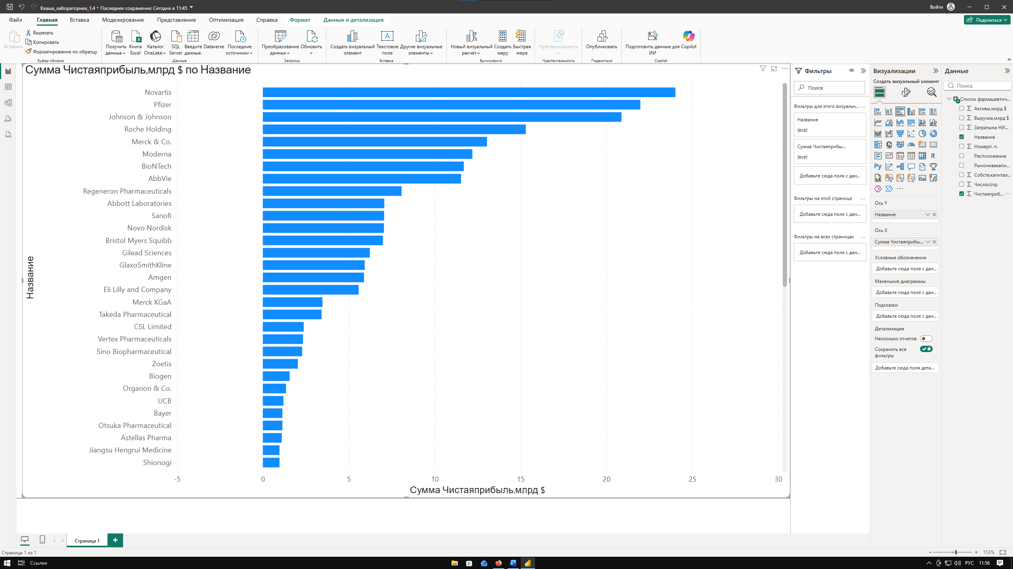
Рисунок 1 – Линейчатая диаграмма с группировкой

Настроим визуализацию. Откроем меню ось Y и отрегулируем ширину, размер и внутренние отступы на диаграмме (рисунок 2).

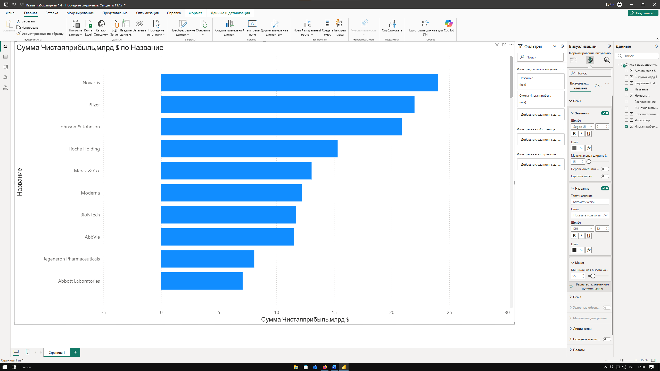
Рисунок 2 – Диаграмма после настройки визуализации оси Y

Активируем ползунок диаграммы. Прокрутим его.
Настроим цвета данных, активируем метки данных, в меню «Название» изменим формулировку, размер, выравнивание. Результат настройки показан на рисунке 3.

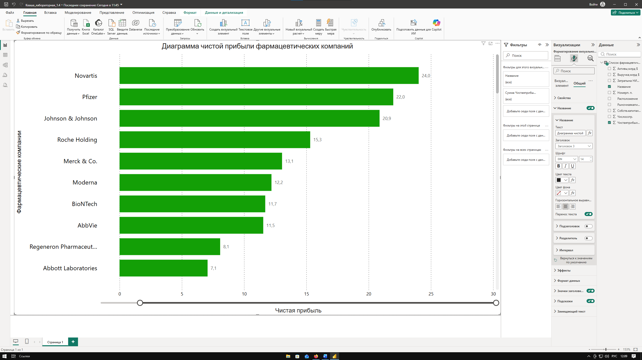
Рисунок 3 – Диаграмма чистой прибыли фармацевтической компании
В ходе задания построили линейчатую диаграмму с группировкой для чистой прибыли организации.

  - Выполнение задания № 2

Цель задания: создать визуализацию данных на основе визуального элемента «Таблица».
Выберем элемент «Таблица». В окно «Значения» перенесем поля «Название», «Активы», «Чистая прибыль». Настроим таблицу по аналогии с предыдущим заданием.
Настроим названия данных, цвет сетки, цвета значений и фона, выравнивание (рисунок 4).

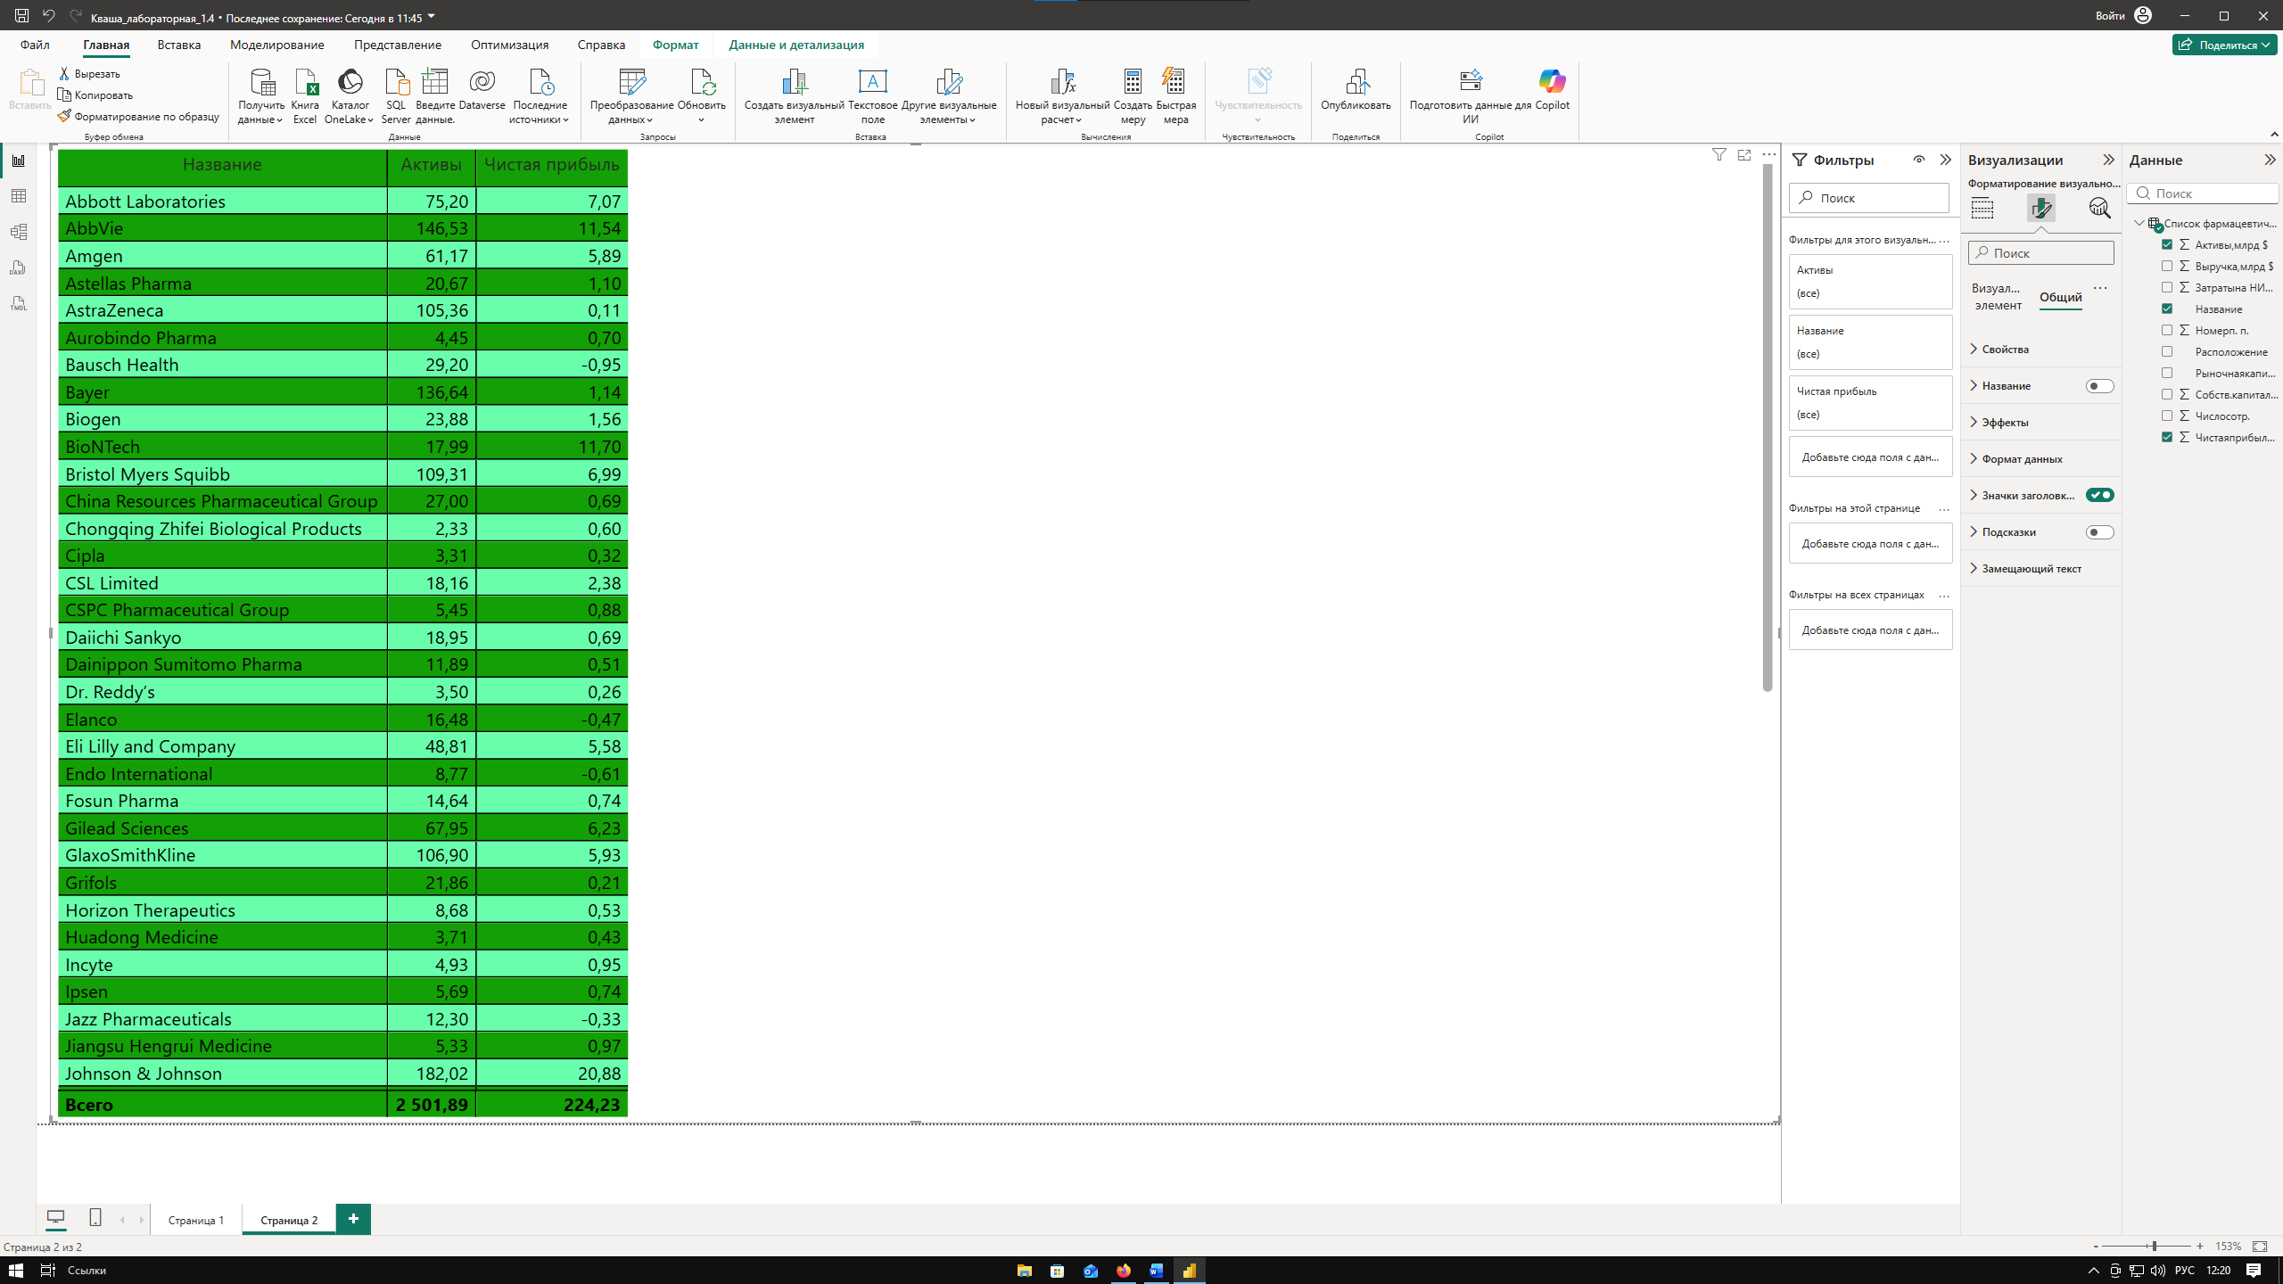
Рисунок 4 – Элемент визуализации «Таблица»

В ходе выполнения задания создали визуализацию данных на основе визуального элемента «Таблица».

  - Выполнение задания № 3

Цель задания: создать круговую диаграмму.
Выберем элемент «Круговая диаграмма». В окно «Условные обозначения» перенесем поле «Расположение». В окно «Значения» перенесем поле «Активы». Настроим внешний вид диаграммы. Чтобы сократить число секторов на диаграмме, используем вкладку «Фильтры». В поле «Активы» выставим условие показать элементы, значение которых больше или равно 1 500. Нажмем «применить фильтр» (рисунок 5).

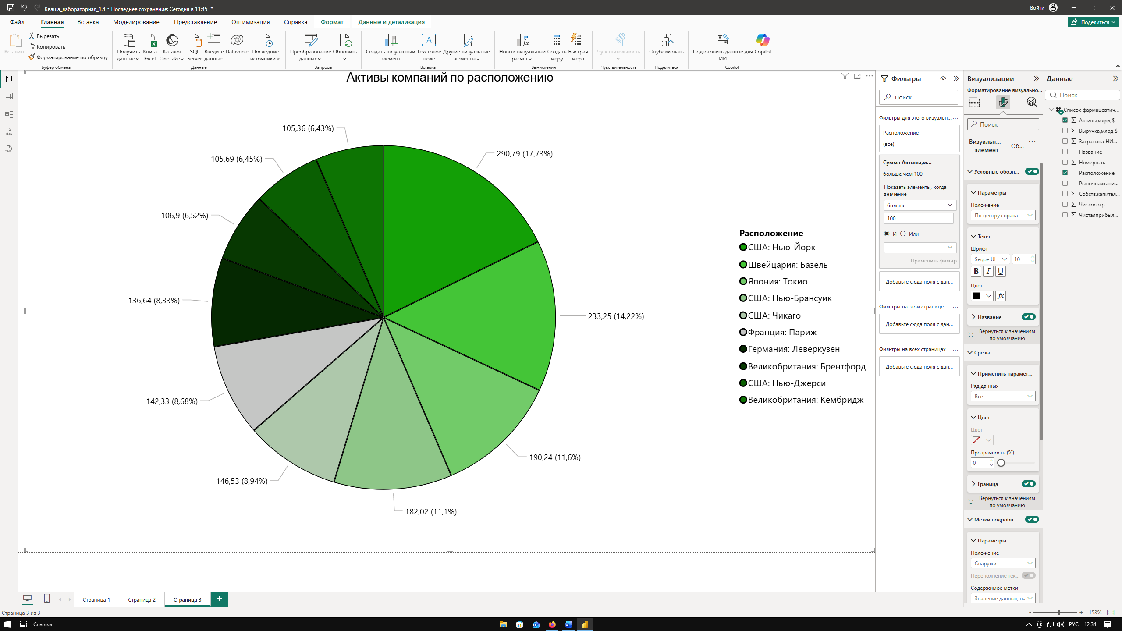
Рисунок 5 – Круговая диаграмма

В ходе задания создали круговую диаграмму и настроили визуализацию.

  - Выполнение задания № 4

Цель задания: создать визуализацию «Карта».
Выберем элемент визуализации «Карта». В окно «Расположение» перенесем поле «Расположение». В окно «Условные обозначения» перенесем поле «Название». В окно «Размер» перенесем поле «Активы». Настроим внешний вид карты (рисунок 6).

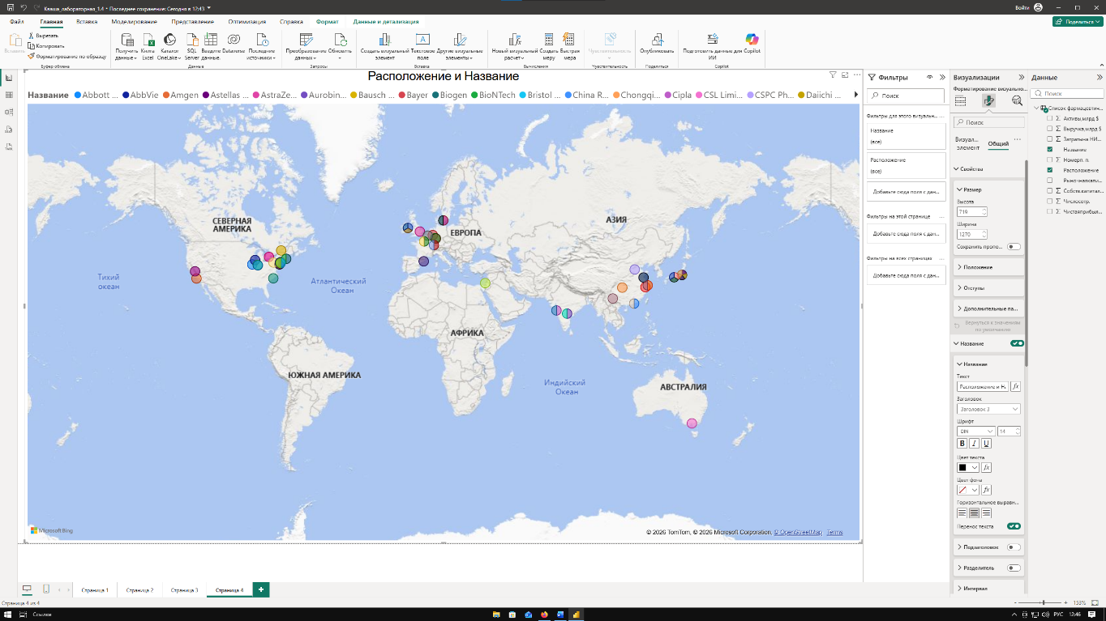
Рисунок 6 – Элемент визуализации «Карта»

В ходе выполнения задания создали элемент визуализации «Карта»

  - Выполнение задания № 5

Цель задания: создать элемент визуализации «Точечная диаграмма».
Создадим новую страницу, выберем элемент точечная диаграмма. На ней визуализируем четыре элемента (4 параметра). Параметры: Расположение, Число сотрудников, Чистая прибыль, Название. Настроим визуализацию (рисунок 7).

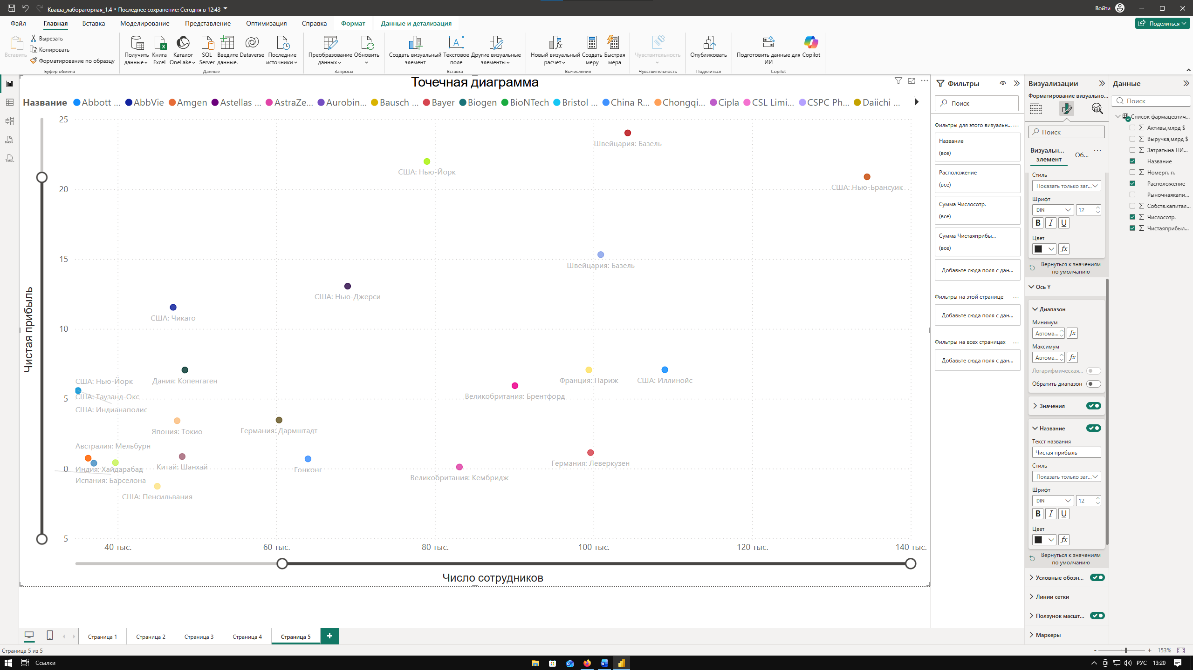
Рисунок 7 – Точечная диаграмма

В ходе выполнения здания создали точечную диаграмму

  - Выполнение задания № 6

Цель задания: выполнить аналитику данных на основе построенных диаграмм.
Располагаем все диаграммы на одной странице для создания дашборда (рисунок 8). Используем режим фокусировки для проведения аналитики.

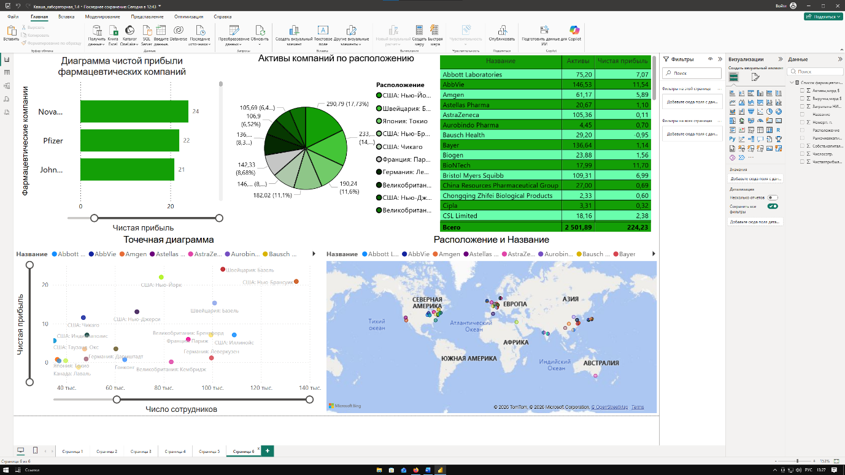
Рисунок 8 – Дашборд

1. Количество компаний с убытком в предоставленных данных – 3.
Для ответа на второй вопрос используем настройку «Аналитика» и установим медианное значение прибыли.
2. Установим фильтр на уровне выше медианного значения (> 1.26). Зафиксируем сумму в строке «Всего» ($156.05 млрд). Установим фильтр на уровне ниже медианного значения (<1.26). Зафиксируем сумму ($64.21 млрд).
Ответ: объем выше медианы больше в 156.05 / 64.21 ≈ 2.43 раза.
3. Откроем круговую диаграмму. Нажмем на сектор, соответствующий Китаю. В подсказке или на панели с визуальным элементом отобразится процент, или доля, от общих активов. Доля активов:
Китай - 19.82%.
США - 44.57%.
Швейцария - 8.21%.
4. Список городов с наибольшим числом активов:
Нью-Брансуик, США (Johnson & Johnson): $182.0 млрд.
Базель, Швейцария (Roche): $90.1 млрд.
Лондон, Великобритания (GSK): $78.4 млрд.
Пекин, Китай (Sinopharm Group): $50.0 млрд.
Нью-Йорк, США (Pfizer): $38.9 млрд.
5. Наиболее сильная положительная корреляция наблюдается между показателями «Выручка» и «Активы» (богатство компании в виде ресурсов тем больше, чем выше доход), и также между «Выручка» и «Рыночная капитализация» (чем больше доход, тем дороже акции компании).
В ходе задания выполнили аналитику данных на основе построенных диаграмм.

Вывод: научились основам работы с визуализацией данных в Power BI.

Приложение А

Ссылка на репозиторий GitHub

https://github.com/kvasha20022908-spec/STUDY_FOG_VO-ISiT_KVASHA_V_I

